Příloha č. 1

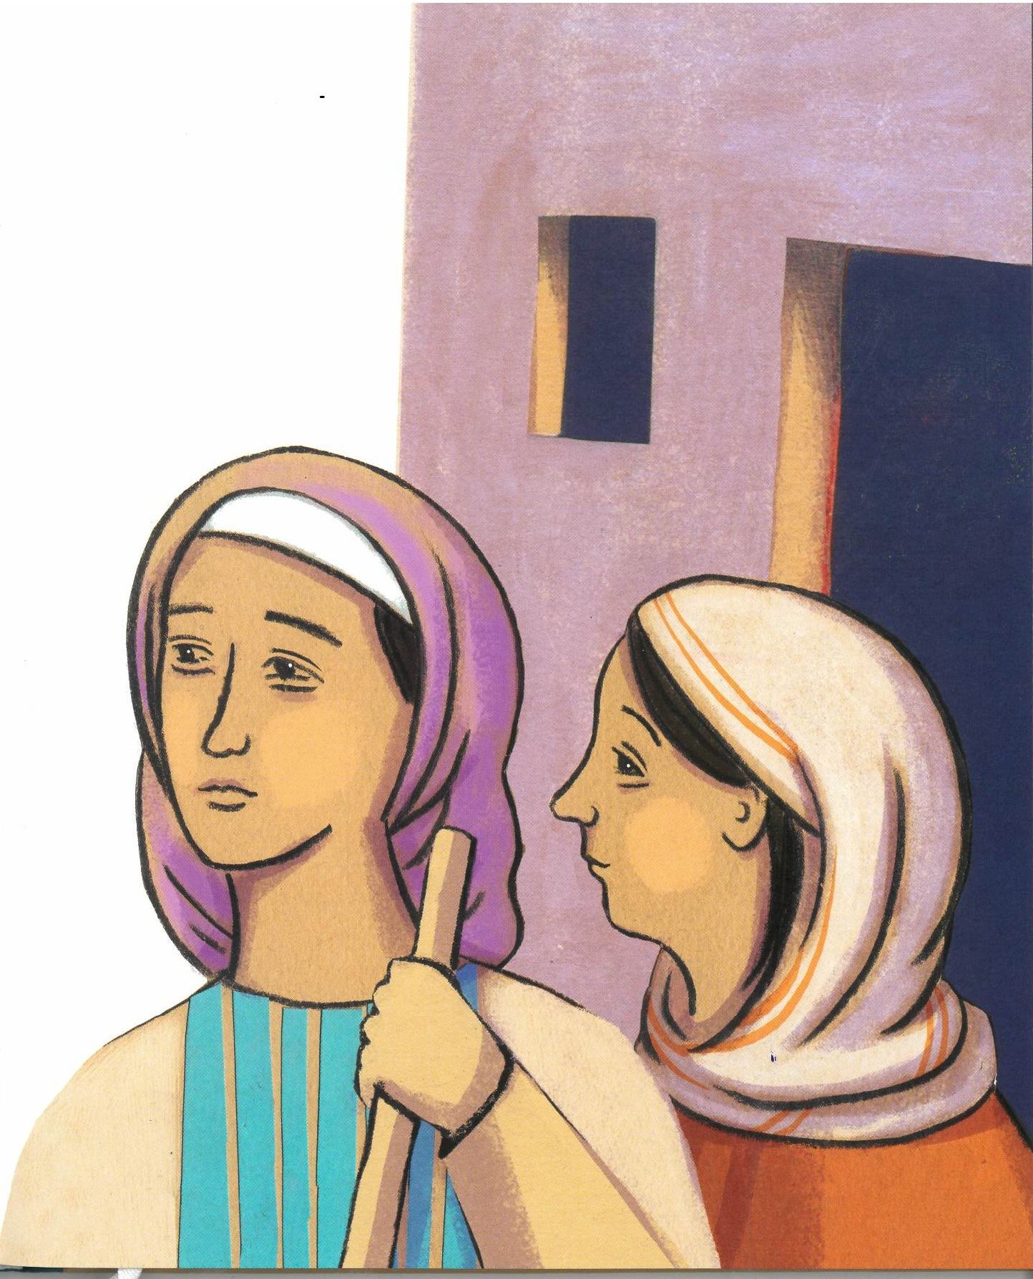

Příloha č. 2 Svitek + citát



„Nevíte, že jste Boží chrám a že Duch Boží ve vás přebývá?

1. Korintským 3,16